О проекте решения Высшего Евразийского экономического совета "Об утверждении Председателя Суда Евразийского экономического союза и его заместителя"
Решение Совета Евразийской экономической комиссии от 23 декабря 2014 года № 124
В целях обеспечения начала функционирования Суда Евразийского экономического союза с 1 января 2015 года и реализации пункта 15 Статута Суда Евразийского экономического союза (приложение № 2 к Договору о Евразийском экономическом союзе от 29 мая 2014 года) Совет Евразийской экономической комиссии решил:
Одобрить проект решения Высшего Евразийского экономического совета «Об утверждении Председателя Суда Евразийского экономического союза и его заместителя» (прилагается) и внести его для рассмотрения на очередном заседании Высшего Евразийского экономического совета на уровне глав государств.
Члены Совета Евразийской экономической комиссии:
От Республики  Беларусь | От Республики  Казахстан | От Российской  Федерации
С. Румас | Б. Сагинтаев | И. Шувалов
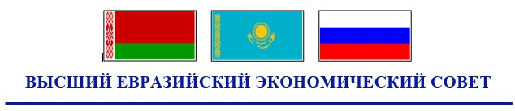
РЕШЕНИЕ
« » 20 г. № г.
Об утверждении Председателя Суда Евразийского
экономического союза и его заместителя
В целях обеспечения начала функционирования Суда Евразийского экономического союза с 1 января 2015 г., в соответствии с пунктом 15 Статута Суда Евразийского экономического союза (приложение № 2 к Договору о Евразийском экономическом союзе от 29 мая 2014 года) Высший Евразийский экономический совет на уровне глав государств решил:
1. Утвердить:
Председателем Суда Евразийского экономического союза – судью Суда Евразийского экономического союза Федорцова Александра Адамовича;
заместителем Председателя Суда Евразийского экономического союза – судью Суда Евразийского экономического союза Баишева Жолымбета Нурахметовича.
2. Настоящее Решение вступает в силу с даты вступления в силу Договора о Евразийском экономическом союзе от 29 мая 2014 года.
Члены Высшего Евразийского экономического совета:
От Республики  Беларусь | От Республики  Казахстан | От Российской  Федерации

© 2012. РГП на ПХВ «Институт законодательства и правовой информации Республики Казахстан» Министерства юстиции Республики Казахстан

